今日动态

2023.6.13 星期二 天气 晴

**本周主题：夏天真快乐（三）**

**一、来园情况**

1.**来园人数**：今日来园幼儿26人，王思媛、李夕妍请假。

**2.来园情绪：**今天来园小朋友情绪都很不错哦！

**3.自主意识：**宝宝们在老师的提醒下，基本知道来园应该做的事情，大部分孩子有主动做事的意识。有**胡锦煌、胡彦浩、李夕妍、丁佳满**小朋友在提醒之后仍忘记早晨签到。今天**耿家茜、李梓沫、王睿昕**小朋友喝完牛奶忘记插牛奶牌，明天不要忘记哦！

1. **户外活动**

**今天户外开展混龄活动。**

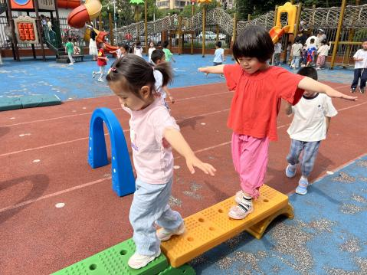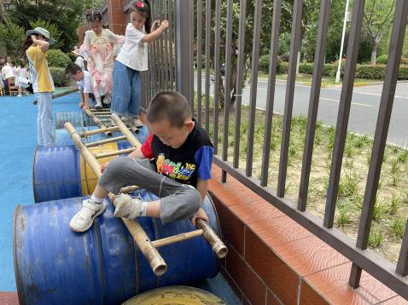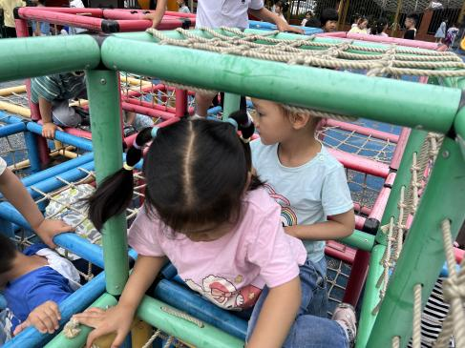 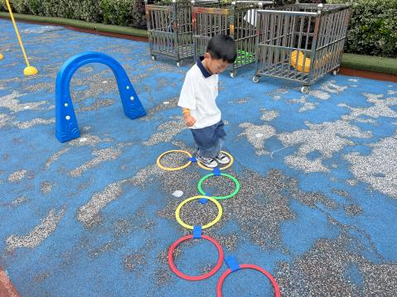 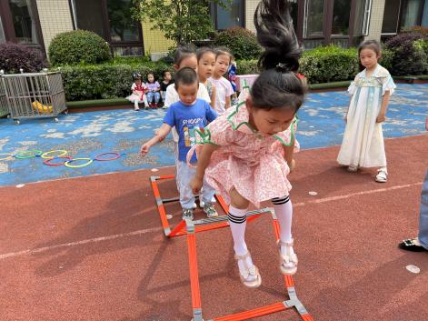 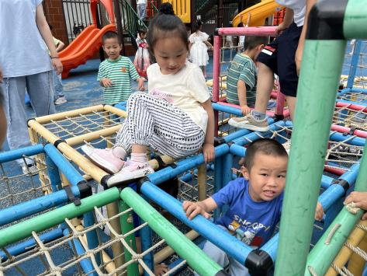

1. **集体活动**

音乐欣赏：捉泥鳅

捉泥鳅是一首富有浓郁田园风味的及生活情绪的台湾校园歌曲，是对于雨后孩子们急切想要去捉泥鳅的急切心情的描写，展示了一幅动人的田园景象。有几个简单的乐句组成，是自然小调式。单数小节的节奏基本相同，双数略有变化，变化中层层递进，歌词简单、节奏明快、曲调优美、丰富，适合小班下学期的孩子欣赏。

**冯怀瑾、王依诺、丁佳满、周承怡、胡锦煌、孙雯琦、王睿昕、陈铭远、胡彦浩、陶南溢、胡宸溢、李梓沫、华政康**能感受捉泥鳅的有趣，体验共同游戏的快乐。**黄文哲、耿家茜、镇子艺、陈诺、李翰宸、杜依诺**能理解歌曲内容，跟随乐曲律动起来

**四、区域游戏**

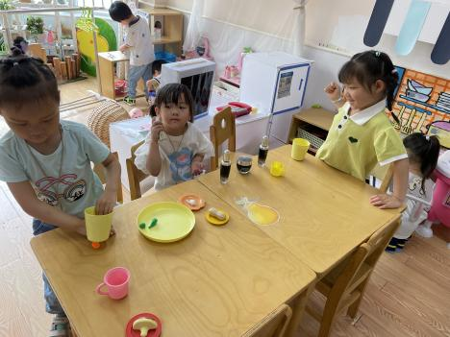 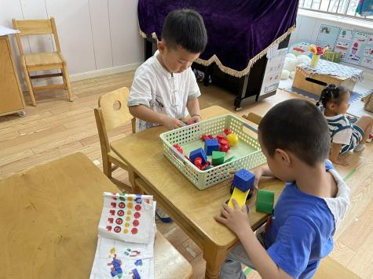 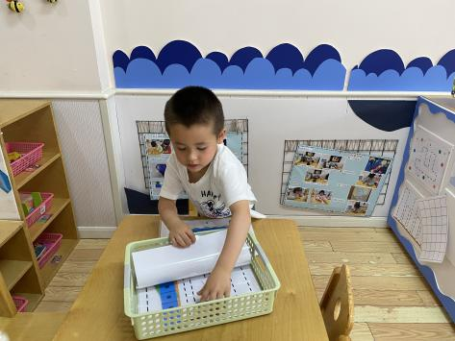

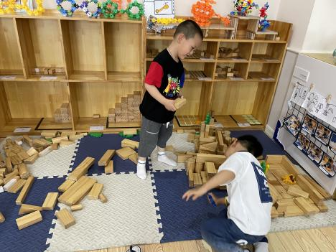 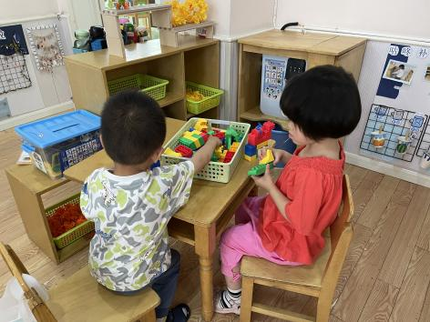 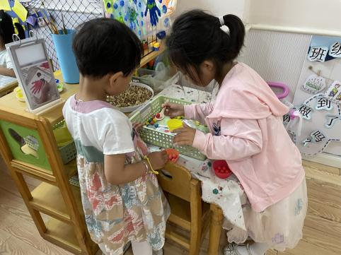

**五、生活活动**

**1.喝水情况**

今天上午我们分别进行了集体喝水和自由喝水，集体喝水时，宝贝们都拿着自己的水杯，坐在座位上喝水。

**2.午餐情况**

今天吃得是黑米饭饭、鸭胗烧茭白、白菜烧豆泡、蔬菜汤。孩子们能按顺序依次做好餐前准备，拿好小毛巾，根据自己的饭量自主端饭、端菜。孩子们能够尝试为同伴分发餐盘、勺子。进餐时，随着舒缓柔和的轻音乐，孩子们能用身体靠近桌子，小手扶好碗的正确姿势进餐，并保持桌面干净；餐后，孩子们能自主送碗勺并漱口擦嘴巴。

今天餐前值日生是：**胡宸溢、董书雨、黄文哲**

☆今天只有**孙雯琦、甘子明、华政康**小朋友吃饭特别慢哦，**甘子明**倒饭了，希望以上宝贝要继续加油，其他宝贝都是光盘小达人！

**3.午睡情况**

小朋友越来越适应幼儿园作息，**周承怡、丁佳满、甘子明**在**一点之后**左右睡着，**刘徽**没睡觉，其他小朋友都早早睡着了，很棒哦！

**六、温馨提示**

1.汗背巾早上要垫好来园，并带一条放抽屉备用。

2.快乐家园还没带来的，记得带过来哦。